Scheda docente

Istituto/Scuola: | Istituto Comprensivo "Don Milani"  Scuola dell'Infanzia - Via Cilea 4 - 04100 Latina

Software: | Adibuciù al mare (2-4 anni)

Livello di età degli alunni: | 3-4-5 anni

Numero alunni coinvolti: | Totale 26  - 08 b. di 3 anni = 5 bambine e 3 bambini  - 07 b. di 4 anni = 2 bambine e 5 bambini  - 11 b. di 5 anni = 7 bambine (di cui 1 H) e 4 bambini

Durata dell'applicazione | Due mesi

Disposizione degli alunni | n. computer | Un computer in classe
Disposizione degli alunni | n. alunni per computer  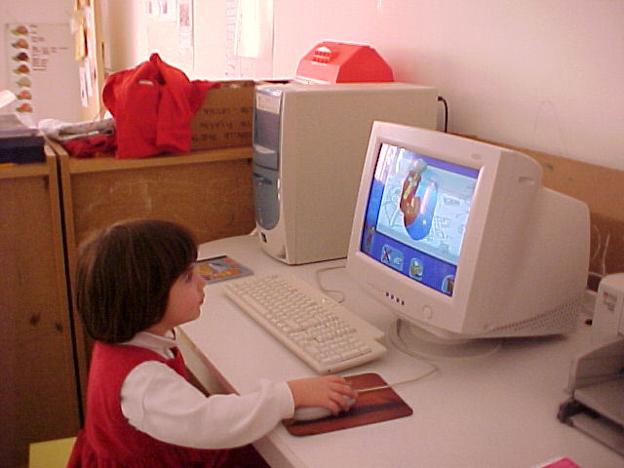 | Da un minimo di uno ad un massimo di 8  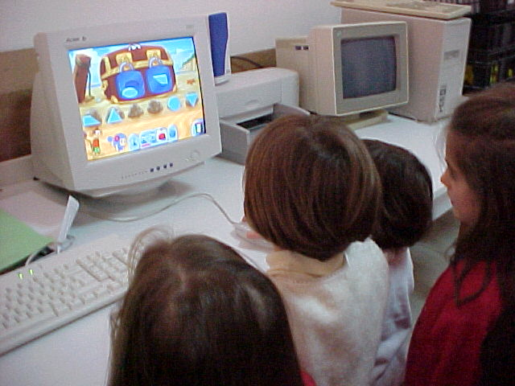
Disposizione degli alunni | Modalità di presentazione del software  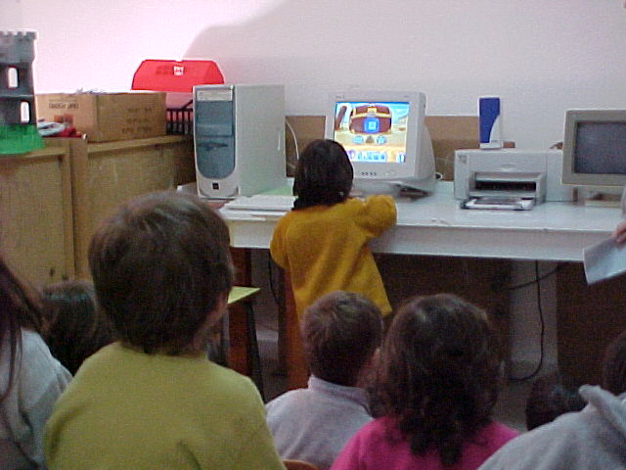 | I bambini e le bambine giocano con il sw o singolarmente o a piccoli gruppi (a seconda dell'organizzazione che decidono di darsi di volta in volta). Quando scoprono, per es., qualche cosa di nuovo presentano la scoperta ai compagni che siedono poco distanti su tavolini e/o sedie. Poi si danno il cambio. Se il cambio non se lo danno da soli chiedono il nostro intervento: "Maestra, ma quando è che dici <<cambio>>?"  Dal CD prendono vita spunti anche itinerari educativi didattici senza il computer (vedere documentazione on line)  http://progetti.webscuola.tin.it/multilab/lati07/0102/swbdp.htm

Uso del sw da parte della scuola
Come base per per discussione e/o lavori di gruppo | X
Per un primo approccio al tema | X
Per agire sulla motivazione | X
Come strumento di consultazione e/o approfondimento tematico | X
Come strumento di rinforzo/esercitazione/verifica
Come strumento di autoapprendimento
Per sviluppare curiosità e/o un atteggiamento esplorativo | X
Come strumento per facilitare l'approccio interdisciplinare
Come strumento per attività collaborative | X
Per attività di simulazione
Altro

attribuisca un punteggio, secondo una scala 1-5 a ciascuna delle tre variabili sotto indicate:
1 = molto bassa; 2 = modesta; 3 = parziale; 4 = discreta; 5 = ottima

- usabilità pratica, interfaccia più o meno amichevole, intuitiva | 5
- validità didattica | 4
- motivazione suscitata nell'alunno | 5

Giudizio complessivo
- usabilità pratica, interfaccia più o meno amichevole, intuitiva: Non abbiamo avuto difficoltà nell'installare il sw né abbiamo rilevato malfunzionamenti. I bambini e le bambine riescono a navigare nel sw autonomamente ed i più piccoli (treenni) attendono generalmente che il "gioco" venga avviato dai più grandi (quattrenni e cinquenni), poi procedono anche da soli. Il CD lo inseriamo noi (Patrizia ed io) nel lettore CD, ma solo per evitare che cada eventualmente in terra (rompendosi). Forse potrebbe essere prevista una strada più breve per uscire dal programma in quanto, a seconda di dove ci si trova, si deve ribadire almeno 3/4 volte che si intende abbandonare il gioco. Molti bambini richiedono il nostro aiuto quando devono scrivere per la prima volta nome e data di nascita http://progetti.webscuola.tin.it/multilab/lati07/0102/swbdpstart.htm Una volta inseriti i dati, pero', procedono autonomamente.
- validità didattica: Sicuramente il CD propone interessanti spunti didattici che coinvolgono agevolmente tutti e sei i cambi di esperienza. Potrebbe essere, pero', previsto uno spazio aperto all'interno del CD dove i bambini e le bambine possano mettere in atto percorsi alternativi e creativi (qualche cosa come, ad. Es., il castello della fantasia. Uno spazio, ciò, dove poter animare in qualche modo Adibuciù dandogli itinerari e percorsi)
- motivazione suscitata nell'alunno: solo un bambino su 26 ha trovato il sw ripetitivo; tra i sw presenti nel computer di scuola Adibuciù è il più richiesto.

Commenti particolari espressi dagli alunni
Entusiasmo

© Linda Giannini calip@mbox.panservice.it 2001-2002
Diritti riservati. Nessuna parte può essere riprodotta, in qualsiasi forma o mezzo, senza citare la fonte.
All rights reserved. No part may be reproduced, in any form or by any means, without mention of this source.
Haki zote zimehifadhiwa. Hairuhusiwi kunakili sehemu yoyote bila kuitaja asili yake hii.
Ciuj rajtoj rezervitaj. Neniu parto povas esti reproduktita, en kiu ajn formo au per kiu ajn metodo,
sen mencii ci tiun fonton.

